新 书 推 荐
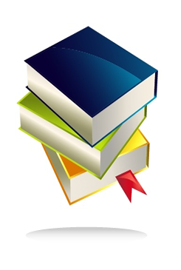
中文书名：《尸检报告》
英文书名：PAST MORTEMS
作 者：Carla Valentine
出 版 社：St Martin’s Press
代理公司：Diane Banks /ANA/Maggie
页 数：待定
出版时间：2017年4月
代理地区：中国大陆、台湾
审读资料：样章
类 型：大众社科

内容简介：

小说《验尸报告》（Past Mortems）采用了最普通的验尸流程作为叙述的主线，在死亡中勾勒出一个女孩的生活。该书让读者经历了一场验尸的过程，同时描绘了我们与这位死者关系的来龙去脉和一直在变化的文化内涵，栩栩如生地洞察了我们的身躯在生命终结时的遭遇。书中的每一章节都涉及了验尸过程的一个方面，同时也展现了卡拉个人生活和工作的一个侧面，并触及到了我们对死亡所抱有的情感中较有争议的一些方面，包括性与死亡之间的关系以及我们对人体组织系统的态度。从第一个切口开始，我们经历了尸体的外部检查，进入了尸体内部，发现了更多关于心脏、胃和大脑的知识，再到肢解环节，然后重组尸体，在每个阶段，我们经历百转千回后都得出这样一个问题，这些事能教会我们哪些关于生命的知识。乔尹·卡拉（Join Carl）经历了从一个想要显微镜的九岁小女孩到病理学教师和维多利亚博物馆的验尸行家的成长过程（这是一次由大约5000次验尸累积起来的经历），她讲述的这个故事告诉了我们，淹没在死亡中的生活到底是什么样的。

作者简介：

卡拉·瓦伦丁（Carla Valentine）与死者共事：她其实是个普通女人，只不过恰好很了解尸体，正如她很了解鸡尾酒一样。学了法医专业之后，她协助一些病理学家进行了数年的尸检工作，最终成了这座世界最著名的病理学博物馆的馆长。说到死亡的时候，她的确是个世界级的专家，她在这本书中分享了她这方面的经验。

丁佳钰（Maggie Ding)
安德鲁﹒纳伯格联合国际有限公司北京代表处
北京市海淀区中关村大街甲59号中国人民大学文化大厦1705室
邮编：100872
电话：010-82449325
传真：010-82504200
Email: Maggie@nurnberg.com.cn
网址：www.nurnberg.com.cn
新浪微博：http://weibo.com/nurnberg
豆瓣小站：http://site.douban.com/110577/
微信订阅号：安德鲁书讯

